

**"Кең таралған пайдалы қазбаларды барлауға, өндіруге жер қойнауын пайдалану құқығының кепіл шартын тіркеу" мемлекеттік көрсетілетін қызмет регламентін бекіту туралы**

***Күшін жойған***

Қарағанды облысының әкімдігінің 2015 жылғы 2 желтоқсандағы № 68/04 қаулысы. Қарағанды облысының Әділет департаментінде 2015 жылғы 23 желтоқсанда № 3567 болып тіркелді. Күші жойылды - Қарағанды облысы әкімдігінің 2016 жылғы 18 шілдедегі № 52/01 қаулысымен

      Ескерту. Күші жойылды - Қарағанды облысы әкімдігінің 18.07.2016 № 52/01 (алғашқы ресми жарияланған күнінен кейін күнтізбелік он күн өткен соң қолданысқа енгізіледі) қаулысымен.  
      Қазақстан Республикасының 2001 жылғы 23 қаңтардағы "Қазақстан Республикасындағы жергілікті мемлекеттік басқару және өзін-өзі басқару туралы" Заңына, Қазақстан Республикасының 2013 жылғы 15 сәуірдегі "Мемлекеттік көрсетілетін қызметтер туралы" Заңына, Қазақстан Республикасы Инвестициялар және даму министрінің 2015 жылғы 28 сәуірдегі № 521 "Көмірсутек шикізатын, сондай-ақ көмір және уранды қоспағанда, жер қойнауын пайдалану саласындағы мемлекеттік көрсетілетін қызмет стандарттарын бекіту туралы" (Нормативтік құқықтық актілерді мемлекеттік тіркеу тізілімінде № 11606 тіркелген) бұйрығына сәйкес, Қарағанды облысының әкімдігі **ҚАУЛЫ ЕТЕДІ**:  
      1. Қоса беріліп отырған "Кең таралған пайдалы қазбаларды барлауға, өндіруге жер қойнауын пайдалану құқығының кепіл шартын тіркеу" мемлекеттік көрсетілетін қызмет регламенті бекітілсін.  
      2. "Қарағанды облысының өнеркәсіп және индустриялық – инновациялық даму басқармасы" мемлекеттік мекемесі осы қаулыдан туындайтын қажетті шараларды қолдансын.   
      3. Осы қаулының орындалуын бақылау облыс әкімінің жетекшілік жасайтын орынбасарына жүктелсін.  
      4. Осы қаулы алғашқы ресми жарияланған күнінен кейін күнтізбелік он күн өткен соң қолданысқа енгізіледі.

|  |  |
| --- | --- |
| *Облыс әкімі* | *Н. Әбдібеков* |

|  |  |
| --- | --- |
|  | Қарағанды облысы әкімдігінің 2015 жылғы 2 желтоқсандағы № 68/04 қаулысымен бекітілді |

**"Кең таралған пайдалы қазбаларды барлауға, өндіруге жер қойнауын пайдалану құқығының кепіл шартын тіркеу" мемлекеттік көрсетілетін қызмет регламенті**

**1. Жалпы ережелер**

      1. "Кең таралған пайдалы қазбаларды барлауға, өндіруге жер қойнауын пайдалану құқығының кепіл шартын тіркеу" мемлекеттік көрсетілетін қызметі (бұдан әрі – мемлекеттік қызмет) "Көмірсутек шикізатын, сондай-ақ көмір және уранды қоспағанда, жер қойнауын пайдалану саласындағы мемлекеттік көрсетілетін қызмет стандарттарын бекіту туралы" Қазақстан Республикасының Инвестицицялар және даму министрінің 2015 жылғы 28 сәуірдегі № 521 бұйрығымен (Нормативтік құқықтық актілерді мемлекеттік тіркеу тізілімінде № 11606 тіркелген) бекітілген "Кең таралған пайдалы қазбаларды барлауға, өндіруге жер қойнауын пайдалану құқығының кепіл шартын тіркеу" мемлекеттiк көрсетілетін қызмет стандартының (бұдан әрі – Стандарт) негізінде облыстық жергілікті атқарушы органымен (бұдан әрі – көрсетілетін кызметті беруші) көрсетіледі.  
      Құжаттар қабылдау және мемлекеттiк қызмет көрсету нәтижелерiн беру:  
      1) көрсетілетін қызметті берушінің кеңсесі;  
      2) халыққа қызмет көрсету орталығы (бұдан әрi – ХҚКО) арқылы жүзеге асырылады.  
      2. Мемлекеттік қызмет көрсету нысаны: электрондық (ішінара автоматтандырылған) және (немесе) қағаз жүзінде.  
      3. Мемлекеттік қызмет көрсету нәтижесі – Стандарттың 1 қосымшасына сәйкес формада жер қойнауын пайдалану құқығының кепіл шартын тіркеу туралы куәлік (бұдан әрі – куәлік).  
      Мемлекеттік қызмет көрсету нәтижесін ұсыну нысаны: электрондық және қағаз жүзінде.

**2. Мемлекеттік қызмет көрсету процесінде көрсетілетін қызмет берушінің құрылымдық бөлімшелерінің (қызметкерлерінің) іс-қимыл тәртібін сипаттау**

      4. Мемлекеттік қызмет көрсету бойынша рәсімінің (әрекет) басталуына жеке және заңды тұлғалардың (бұдан әрі – көрсетілетін қызметті алушы) көрсетілетін қызметті берушіге Стандарттың 9 тармағында көрсетілген құжаттарды және өтінішті ұсынуы негіз болады.  
      5. Мемлекеттік қызмет көрсету процесінің құрамына енетін рәсімдердің (әрекеттердің) әрқайсысының мазмұны, оны орындау ұзақтығы:   
      1) кеңсе қызметкері құжатты қабылдауы және тіркеуі - 15 (он бес) минут;   
      нәтижесі - кеңсе қызметкері құжатты қабылдауы;  
      2) басшылықтың құрылымдық бөлімше басшысын анықтауы – 1 (бір) сағат;  
      нәтижесі - көрсетілетін қызметті берушінің құрылымдық бөлімше басшысын анықтау бойынша көрсетілетін қызметті беруші басшысының бұрыштамасы;  
      3) көрсетілетін қызметті берушінің құрылымдық бөлімшесі басшысының жауапты орындаушыны белгілеуі - 1 (бір) сағат;  
      нәтижесі - көрсетілетін қызметті берушінің құрылымдық бөлімшесі басшысының жауапты орындаушыны белгілеуі;  
      4) жауапты орындаушының куәлік жобасын ресімдеуі – 4 (төрт) жұмыс күні;  
      нәтижесі - жауапты орындаушының куәлік жобасын ресімдеуі;  
      5) құрылымдық бөлімше басшысының куәлік жобасына қол қоюы - 1 (бір) сағат;  
      нәтижесі - құрылымдық бөлімше басшысының куәлік жобасына қол қоюы;  
      6) басшылықтың куәлікке қол қоюы - 1 (бір) сағат;  
      нәтижесі - басшылықтың куәлікке қол қоюы;  
      7) жауапты орындаушының куәлікті мөрмен куәландыруы, журналда тіркеу және көрсетілетін қызметті алушыға беру үшін кеңсеге жолдау – 1 (бір) сағат;  
      нәтижесі - жауапты орындаушының куәлікті мөрмен куәландыруы, журналда тіркеу және көрсетілетін қызметті алушыға беру үшін кеңсеге жолдау;  
      8) кеңсе қызметкерінің куәлікті беруі - 15 (он бес) минут;  
      нәтижесі - кеңсе қызметкерінің куәлікті беруі.

**3. Мемлекеттік қызмет көрсету процесінде көрсетілетін қызметті берушінің құрылымдық бөлімшелерінің (қызметкерлерінің) өзара әрекет тәртібін сипаттау**

      6. Мемлекеттік қызмет көрсету процесіне қатысатын көрсетілетін қызметті берушінің құрылымдық бөлімшелерінің (қызметкерлерінің) тізбесі:  
      1) көрсетілетін қызметті беруші кеңсесінің қызметкері;  
      2) көрсетілетін қызметті берушінің басшылығы;  
      3) көрсетілетін қызметті беруші құрылымдық бөлімшесінің басшысы;  
      4) көрсетілетін қызметті беруші құрылымдық бөлімшесінің жауапты орындаушысы.   
      7. Әр процедураның (әрекет) ұзақтығын көрсетумен құрылымдық бөлімшелер (қызметкерлер) арасындағы процедураларды (әрекеттер) сипаттау:   
      1) кеңсе қызметкерінің құжаттарды қабылдау және тіркеу және басшылыққа (бұдан әрі – басшылық) жолдау – 15 (он бес) минут;  
      2) басшылықтың қарарымен құжаттар жауапты құрылымдық бөлімшеге жолданады - 1 (бір) сағат;  
      3) құрылымдық бөлімшесінің басшысы қабылданған құжаттарды қарастыру үшін жауапты орындаушыны белгілейді - 1 (бір) сағат;  
      4) жауапты орындаушы:   
      құжаттардың толықтығын тексереді;  
      куәлік жобасын ресімдейді – 4 (төрт) жұмыс күні;  
      5) куәлік жобасына құрылымдық бөлімше басшысы қол қояды - 1 (бір) сағат;  
      6) басшылық куәлікке қол қояды - 1 (бір) сағат;  
      7) жауапты орындаушы:  
      куәлікті мөрмен куәландырады, куәлікті журналда тіркеу және көрсетілетін қызметті алушыға беру үшін кеңсеге жолдайды – 1 (бір) сағат;  
      8) кеңсе қызметкері көрсетілетін қызметті алушыға куәлікті береді - 15 (он бес) минут.

**4. Мемлекеттік қызмет көрсету процесінде халыққа қызмет көрсету орталығы және (немесе) басқа көрсетілетін қызметті берушілермен өзара әрекет тәртібін, сонымен қатар ақпараттық жүйелерді пайдалану тәртібін сипаттау**

      8. Мемлекеттік қызмет алу үшін көрсетілетін қызметті алушы Стандарттың 9 тармағында көрсетілген өтінішті және құжаттарды ХҚКО-на ұсынады.  
      9. Мемлекеттік электрондық ақпараттық жүйелердегі көрсетілетін қызметті алушының жеке басын куәландыратын, заңды тұлғаны мемлекеттік тіркеу (қайта тіркеу) туралы құжаттардың мәліметтерін көрсетілетін қызметті алушы мемлекеттік органдардың уәкілетті тұлғаларының ЭЦҚ-мен куәландырылған электрондық құжаттар нысанында тиісті мемлекеттік ақпараттық жүйелерден алады.  
      10. Мемлекеттік қызметті көрсетудің әр бір процедурасын көрсетумен ХҚКО-на өтініш беру тәртібін сипаттау:  
      1) 1-процесс - ХҚКО қызметкері түпнұсқалардың шынайылығын құжаттардың шығарылған электрондық көшірмесімен растайды, кейін құжаттарды көрсетілетін қызмет алушыға қайтарады, орындау үшін көрсетілетін қызмет берушіге жолдайды, қабылданған құжаттарды кеңсе қызметкері тіркейді, басшылыққа жолдайды - 15 (он бес) минут;   
      2) 2-процесс – басшылық құрылымдық бөлімшенің басшысын анықтайды - 1 (бір) сағат;   
      3) 3-процесс – құрылымдық бөлімшенің басшылығы жауапты орындаушыны анықтайды - 1(бір) сағат;  
      4) 4-процесс – жауапты орындаушы куәлік ресімдейді - (4 жұмыс күні);  
      5) 5-процесс – құрылымдық бөлімшенің басшылығымен куәлік жобасына қол қоюы - 1 (бір) сағат;   
      6) 6-процесс - басшылықтың куәлікке қол қоюы - 1 (бір) сағат;  
      7) 7-процесс – жауапты орындаушы куәлікті мөрмен куәландырады, журналда тіркейді және көрсетілетін қызметті алушыға беру үшін жолдайды – 1 (бір) сағат;  
      8) 8-ші процесс – кеңсе қызметкері мемлекеттік қызмет нәтижесін ХҚКО-на тапсырады, ХҚКО куәлікті қызмет алушыға береді - 15 (он бес) минут.  
      Мемлекеттік қызметті ХҚКО арқылы көрсетуде өзара әрекет ететін ақпараттық жүйелердің функционалдық өзара әрекеттесуі осы Регламенттің 1-қосымшасына сәйкес диаграммада көрсетілген.   
      11. Мемелекеттік қызмет көрсету барысында көрсетілетін қызметті берушінің құрылымдық бөлімшелерінің (қызметкерлерінің), өзара әрекеттесу шаралар (әрекеттер) реттілігінің сипаттамасы осы Регламенттің 2-қосымшасына сәйкес мемлекеттік қызметті көрсетудің бизнес – процесстердің анықтамалығында көрсетілген.

|  |  |
| --- | --- |
|  | "Кең таралған пайдалы қазбаларды барлауға, өндіруге жер қойнауын пайдалану құқығының кепіл шартын тіркеу" мемлекеттік көрсетілетін қызмет регламентіне 1 қосымша |

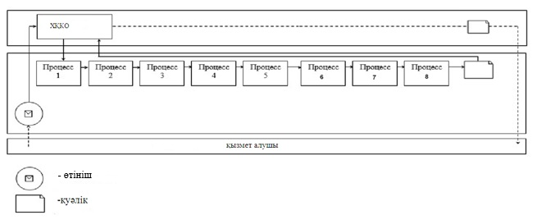

|  |  |
| --- | --- |
|  | "Кең таралған пайдалы қазбаларды барлауға, өндіруге жер қойнауын пайдалану құқығының кепіл  артын тіркеу"мемлекеттік көрсетілетін қызмет регламентіне 2 қосымша |

**Мемлекеттік қызметті көрсетудің бизнес – процесстердің анықтамалығы**

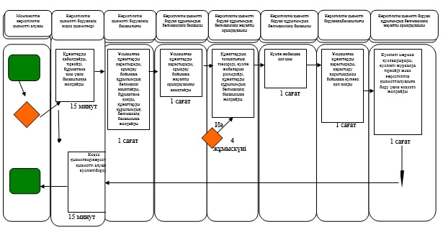

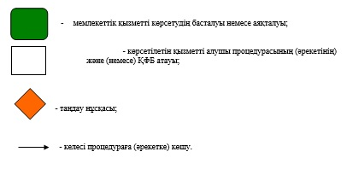

© 2012. Қазақстан Республикасы Әділет министрлігінің «Қазақстан Республикасының Заңнама және құқықтық ақпарат институты» ШЖҚ РМК